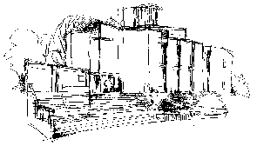
. Smíchovský Zpravodaj
Informační týdeník Sboru CASD Praha 5 - Smíchov
8. ledna 2011
ročník 11/číslo 2

pf 2011

"Nežiji už já, ale žije ve mně Kristus. A život, který zde nyní žiji, žiji ve víře v Syna Božího, který si mne zamiloval a vydal sebe samého za mne." Gal 2/20

Milé sestry, milí bratři, čtenáři Smíchovského zpravodaje,

přeji vám, abyste v letošním roce 2011 žili s nadějí ve svém nitru, abyste měli naději. Nemá-li to být jen prázdná fráze, ale skutečnost, která se dá žít, je třeba, abychom se ve své přirozené, nikoliv však samozřejmé touze po naději opírali o něco, či spíše o někoho mimo nás. Apoštol Pavel píše minimálně na dvou místech ve svých epištolách o "naději, zakotvené v nebesích." A má pravdu. Nejstabilnější základnou pro naději je prostor mimo naši zemi, v nebesích. Jistě tušíte, že ovšem nejde o prostor jako takový, jako spíše o ty, kdo v nebeském prostoru (na Nové zemi; v nebeské svatyni; ve třetím nebi, nad rámec celého vesmíru.....) žijí. Jde o Hospodina a jeho Syna, Ježíše Krista. Naší nadějí je Ježíš Kristus, důvěřujme mu i letos. Přeji každému, aby se na něm naplnila slova apoštola Pavla z epištoly Efez.1/12:"Abychom my, kteří jsme na Krista upnuli svou naději, stali se chválou jeho slávy."

Josef Cepl, kazatel sboru

Program sobotní bohosLUŽBY

Dopoledne .
9,3o hodin
Studium sobotní školy a dětské sobotní školy
vede Jan Kubík

Téma úkolu: „Boží opatření proti strachu“
společná píseň a modlitba
studium probíhá ve třídách pod vedením učitelů
sbírka sobotní školy pro potřeby evangelizace
společná píseň a modlitba

10,3o – 10,45 hodin
Přestávka

10,45 hodin
Dopolední pobožnost
vede František Macháň

společná píseň (vsedě)
sborová oznámení – Daniel Kubečka
poděkování – Jan Špinar
společná píseň
modlitba
sbírka vděčnosti pro potřeby sboru

Promluva k dětem – Zuzana Kubíková
sborová píseň – Smíchovský pěvecký sbor

Čtení z Bible – Alena Ceplová
tichá modlitba
Kázání z Božího slova – Josef Cepl

chvíle ke ztišení – Pavel Kantor
společná píseň
modlitba
závěrečná píseň



každou sobotu od 10:45 hodin živě s obrazem
www.bohosluzbyonline.cz

Po ukončení dopolední pobožnosti cvičení dětského a sborového zpěvu

Odpoledne .
14,oo hodin
Novoroční bohoslužba: Víra, naděje,láska……
vede Milan Müller

Společná píseň – č.393 „Nastal nový rok“
Modlitba – Daniel Kubečka
Děti
Novoroční verše
Rozdávání a čtení novoročních veršů

Sborová píseň – „Můj Pane, víš „
Čtení z Bible – 1 Kor 13 – M.Balcar, L.Kohútová

Zamyšlení – “Víra“ – Miloslav Žalud
Píseň mládeže – „Nádherný pán“
Zamyšlení – “Víra“ – Vítězslav Vurst
Píseň mládeže – „Chtěl bych blíž tě mít „
Zamyšlení – “Naděje“ – Jiří Drejnar
Píseň mládeže – „K tobě přicházím“
Zamyšlení – “Naděje“ – Bedřich Jetelina
Píseň – „Já tebe mám“ - A.Jetelinová
Zamyšlení – “Láska“ – Roman Buchtel
Píseň mládeže – „Ty jsi Pán a Bůh“
Zamyšlení – “Láska“ – Josef Cepl
Sborová píseň – „Nádherný chór“
Modlitba – Josef Cepl

V období 9.- 15.1.2011 oslaví narozeniny

Martasek Zdeněk (12.1.); Kafková Dana (13.1.); Vytlačil Josef (15.1.)

všem přejeme hojnost Božího požehnání do dalších let.
P.S. omlouváme se všem na které jsme zapomněli. Nebyl to úmysl.

Momentky Boha (Jitřenka 2011)
Richard W. Coffen rozměry 115×119 mm, 376 stran, brožovaná vazba
Většinou si rádi prohlížíme albumy starých rodinných fotografií. Vyvolávají v nás různé vzpomínky a připomínají už dávno zapadlé momenty životní cesty. Podobné snímky nabízí Richard W. Coffen – jsou to biblické texty o Bohu a cestě těch, kteří mu uvěřili. Coffenovo „album“ určitě zaujme, protože jeho výběr biblických veršů zahrnuje klasické „slavnostní portréty“, ale i texty, které zachycují našeho Boha zdánlivě nepřipraveného. Knihu Momentky Boha uvítají ti, kteří si vedle tichého společenství s Pánem také oblíbili občasné studijnější zaměření „jitřenky“. Autor neváhá nabídnout nejeden nevšední výklad biblických textů.
Richard W. Coffen posledních třicet let zasvětil křesťanské literatuře. Napsal několik knih a je pravidelným přispěvatelem do různých křesťanských časopisů.
Cena 158 Kč

Oznámení

-Přejeme požehnanou sobotu všem, kteří navštívili náš sbor

-Dnes bude z Božího slova sloužit br. Josef Cepl,
odpoledne od 14⁰⁰ hod jste zváni na Novoroční program
spojený s rozdáváním novoročních veršů

-Příští sobotu 15.1. bude kázáním z Písma sloužit br. Jiří Drejnar

-Téma úkolu sobotní školy na příští týden 9.- 15.1.2011.:
„Stres“

-Ve čtvrtek 13.1. se uskuteční jednání Výboru sboru od 18⁰⁰ hod

-Akce KP „Cestou necestou“ se uskuteční o víkendu 15.-16.1.
(více informací dále ve Zpravodaji nebo u Jakuba Fraje a Jana Bezděkovského)

-Setkání Seniorů se uskuteční příští týden 16.1. ve sboru od 14⁰⁰ hod
(více informací u Vladimíra Fraje)

-Za dva týdny 23.1. jste zváni na první výpravu TOMů v novém roce
(více informací u předsedy TOM Radka Zelenky)

-Jste zváni na cyklus přednášek „Seznamte se s vesmírem“,
Které budou probíhat v lednu 2011 v Kavárně na Londýnské
(více informací dále ve Zpravodaji nebo u Marka Žaluda)

- Sbírky z minulého týdne: sbor: Kč 3 306,-; misie: Kč 1 422,-

- Prosíme podporujte na svých přímluvných modlitbách sestry a bratry,
kteří nesou břímě nemoci a utrpení.

-Bankovní účet sboru: 5053339/0800, do textu jméno a účel

- Neodkládejte si cenné věci v šatně I ve sboru bez dozoru.
Prosíme vypínejte a nepoužívejte v sále a na balkoně, určeném pro bohoslužbu, mobilní telefony a nekonzumujte potraviny.

VZKAZY, PODĚKOVÁNÍ, NABÍDKA, …

Lednová schůzka seniorů
Lednová schůzka seniorů se uskuteční v neděli 16.1. v učebně od 14.00 hodin. Prosím seniory o předání této informace nepřítomným.
Za odd.seniorů VF

„Můj dům se bude nazývat domem modlitby pro všechny národy“
Izajáš 56:7b
Milí bratři a sestry, jak víte v dobách Staré smlouvy bylo Hospodinovým přáním, aby chrám byl místem, kde jemu bude Boží lid předkládat své prosby a on je bude vyslýchat a bude jim zjevovat svou vůli. I když víme, že „Bůh, který učinil svět a všechno, co je v něm, ten je pánem nebe i země, a nebydlí v chrámech, které lidé vystavěli“ (Skutky 17,24), přesto se výbor sboru se na svém posledním setkání zabýval myšlenkou, zda nedozrál čas obnovit pravidelná modlitební setkání během týdne zde v prostorách Smíchovského sboru. Jsme si vědomi, že mnozí dojíždíte z daleka anebo máte jiné důvody, proč byste na ně nemohli docházet. Avšak rádi bychom zjistili váš zájem o modlitební setkání. Zeptáme se na něj formou dotazníku, který vám předložíme za čtrnáct dní v sobotu 22.1.2011. Zatím o této možnosti přemýšlejte.
Váš bratr v Kristu
František Macháň

8 let Smíchovského internetového rádia alias bohosluzbyonline.cz
Je to možná až neuvěřitelné, ale je tomu přesně 8 let, co jsme z naší modlitebny začali “do světa” vysílat bohoslužby prostřednictvím internetu. Tehdy to byl jenom zvuk a nikoho ani ve snu nenapadlo, že bychom mohli v budoucnu sledovat přímé přenosy bohoslužeb také obrazem a to nejenom na počítačích ale dokonce na mobilních telefonech. Ze začátku se na přímý přenos připojovalo kolem 10 posluchačů. Během let se toto číslo postupně zvyšovalo. Před 3 roky jsme díky AWR studiu mohli začít vysílat také obraz. A dnes? Dnes se na přímé přenosy z našich bohoslužeb pravidelně připojuje každou sobotu kolem 160 domácností. Dokonce na štědrovečerní bohoslužbu 24.12.2010 bylo připojeno v přímém přenosu téměř 90 domácností. V loňském roce jsme také spustili zcela nové internetové stránky naší služby. Od jejich spuštění 15. května 2010 je navštívilo téměř 30 tisích návštěvníků. Nejvyšší návštěvnost je z České republiky. Nezanedbatelné procento návštěv zaznamenáváme také ze zahraničí. Největší měrou se na něm podílí Slovensko, Anglie, Německo a Holansko. Své příznivce a fanoušky jsme si našli také na komunitní síti Facebook. A mnohé z našich bohoslužeb už dnes přebírá do svého vysílání internetová televize Hope TV.
Děkuji našemu Bohu za možnosti o kterých jsme si před pár lety mohli nechat jenom zdát. Děkuji všem ochotným dobrovolníkům za kamerami, zvukem a střihem, kteří každou sobotu obětují svůj čas na ztišení, aby Boží slovo mohli slyšet jiní. Děkuji také Vám všem, členům našeho společenství, za ochotu podílet se svou přítomností na bohoslužbách, byť v záběrech kamer, na nekončící evangelizaci, jejíž výsledky ukáže až čas.
Pro povzbuzení přikládám emailovou zprávu, kterou jsem obdržel minulý týden:
Pocházím z Liberce a patřím ke sboru Liberec, ale ze zdravotních důvodů do něj nemohu docházet a proto jsem velice vděčna, že mohu sledovat kázání ze Smíchova. Dnešní kázání mě opravdu oslovilo a na první den v roce 2011, musím poděkovat bratru Milanu Milerovi za jeho projev, který mě sklidnil i mého muže potom všem shonu vánočním. Chci vám všem,co se zasloužíte o chod vysílání poděkovat a popřát do nového roku hlavně zdraví a hojnost Božího požehnání.
Vaše sestra v Kristu Eva
V. Randýsek

Běh Járy Krále v Jizerských horách 2011

Zveme Vás na již 9. ročník
Termín: 30.1.2011, začátek v 10,00
Věříme, že počasí bude dobré. Zvládli jsme to dříve i v mrazu a hustém sněžení. Zvládneme to i teď!
Sjezdaři mohou jet na Tanvaldský Špičák, v provozu je čtyřsedačková lanovka.
Běžkaři Sejdeme se jako minulý rok na parkovišti na Jizerce pod Bukovcem. Je tam velké parkoviště, platilo se vloni 40 Kč na den. Sraz je na parkovišti v zadní části, směrem na východ, bývají odsud vidět Krkonoše.
GPS souřadnice srazu: N50°48.690 E15°21.185. Navigace: Jizerka (Kořenov) .
Trasy jsou 10 a 18 a 25 km. Začátek tras je společný, po asi 3 km se rozdělí a pak se spojí na Smědavě a zpět opět pojedeme společně. Trasa je velmi příjemná – vyjíždí se po rovině a větší kopce na základní trase 10 km nejsou. Místo pro občerstvení je hlavně Smědava, kam je možné zajít na oběd. Nově pojede delší trasa podél česko-polských hranic s výhledy do Polska, kde tolik lidí nejezdí.
Trasa 10 km: (modrá) Jizerka, Panský dům, Hnojový dům, bufet, Smědava a zpět nejprve po silnici a po asi 1 km odbočíme doleva a pak hned doprava podél Černého vrchu k Bunkru a zpět na parkoviště na Jizerku.

Trasa 18 km: (červená) odbočíme před Hnojovým domem po červené doprava. Objedeme Jelení stráň a Pytlácké kameny, dojedeme na Předěl a odtud se svezeme na Smědavu. Tam se možná setkáme ještě s těmi, co jeli kratší trasu a společně pojedeme zpět. Komu by to bylo málo, může z Předělu dojet na Smrk. Po Nebeském žebříku bude muset na chvilku sundat běžky. To bude pak celkem 25 km. Pro pěší je možné jít ke Hnojovému domu, pak k Bunkru a zpět – asi 5 km.
Chceme tímto způsobem připomenout životní běh člověka, kterého jsme měli velice rádi. Jára miloval Boha a svou rodinu, miloval staré Peugeoty a pak miloval hory. Jsou lidé, kteří do našeho života přijdou a zanechají v něm velkou nesmazatelnou stopu. Tím pro každého z nás Jára jistě byl.
Platí o něm slova bible: „Boj výborný bojoval jsem, běh jsem dokonal, víru jsem zachoval.” (2Tim 4,6)
Za pořadatele: Královi, Bouškovi

Co nového na síti

Sbory církve adventistů šíří čtivý překlad Nového zákona
(Praha, Brno, Ostrava)
Pro misijní aktivity svých sborů v České republice zakoupila Církev adventistů sedmého dne 3 tisíce knih nového vydání Nového zákona ve čtivém parafrázovaném překladu Slovo na cestu s ilustracemi a užitečnými informacemi pro současné čtenáře. Překlad převádí starověký text do současné češtiny a zpřístupňuje i teologické výrazy a formulace modernímu člověku vzdálené. Pomáhá tak čtenáři pochopit myšlenky a smysl původního biblického textu.
Knihy jsou k dispozci sborům církve pro jejich osvětovou činnost v regionech za cenu pouhých 100 korun za výtisk, což je méně než polovina běžné ceny. Distribuci na sbory organizují vedoucí misie církve v Čechách Vít Vurst a na Moravě Petr Pimek. Další 4 tisíce těchto knih zakoupilo pro své aktivity, například pro akce spojené s putovní výstavou o Bibli, misijní občanské sdružení Maranatha.
Text je oživen půvabnými a světově proslulými kresbami Annie Vallottonové. Na doplňujících textech vysvětlujících, jak a proč dnes číst biblické knihy, se podíleli Michaela Hrachovcová z Prahy, Jiří Tomášek z Poděbrad, Jan Libotovský z Plzně, Marek Harastej z Brna a Petr Pimek z Ostravy. Autorem obálky je Radek Veselý. Překlad Slovo na cestu je dílem týmu, který v osmdesátých letech minulého století koordinoval Jiří Drejnar. Revidován byl text znovu v roce 2000.
Velkou oblibu si tento překlad získal nejen mezi začínajícími, ale i zkušenými čtenáři Bible. Ti oceňují, že mohou lépe číst i delší oddíly najednou a objevovat tak nové souvislosti. Slovo na cestu je českou obdobou populárních překladů The Living Bible a Hoffnung für alle, případně Good News Bible nebo Gute Nachricht Bibel.

Pozvánka

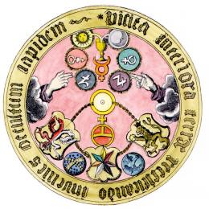
Cestou, necestou 2011 - Tajemství alchymisty

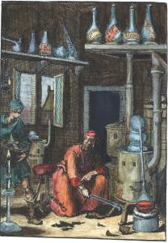

„V Praze, slovutném městě stověžatém, v srdci Evropy, jež bohatou tradicí v oboru alchymie pyšniti se může, skryl jsem tajemství své o objevu epochálního významu.“
- Arne Saknussemm, islandský alchymista a věrný následovník odkazu proslulého alchymisty na dvoře císaře Rudolfa II magistra Edwarda Kellyho

Co? Akce Pathfinderu, kde nastíníme téma tábora, zahrajeme si bojovku v Praze a pojedeme na výpravu na hrad Zlenice

Kdy?Zahájení v sobotu 15. 1. 2011 v 15:00 hod ve sboře Praha Smíchov a ukončení v neděli 16. 1. 2010 v 15:00 hod tamtéž
Kde a jak?Spát budeme v klubovně na Smíchově, pohybovat se budeme různě a nedělní strava je zajištěna
Pro koho a za kolik?Pro všechny děti ve věku 6-15 let za 150,- Kč
Co s sebou?Kroj nebo tričko KP, spacák, karimatku, jídlo na sobotu, hygienu, kapesné, baterku, teplé oblečení, oblečení na spaní a všechno, co uznáš za vhodné…

Chceš se zúčastnit?Přihlásit se můžeš zde: Kuba Fraj, tel.: 734 363 639, mail: super. vizor@seznam.cz
Za org. tým Kuba Fraj

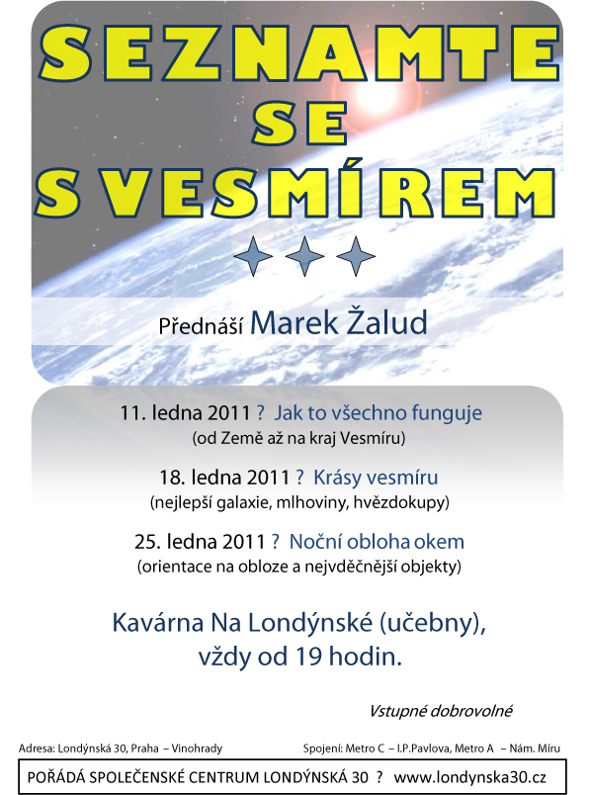

Smíchovský Zpravodaj, informační týdeník vydává Sbor CASD Praha Smíchov
Odpovědný redaktor Jaroslav Bartoš. Vychází každý týden v sobotu v nákladu 130 ks. Případné změny v programu jsou vyhrazeny.
Uzávěrka příspěvků je čtvrtek.Redakce příspěvky neupravuje a otiskuje je v plném znění. Za tiskové chyby se omlouváme.
Další informace naleznete na internetových stránkách sboru –www.casdsmichov.cz

Pozvánky na zajímavé akce

